实 验 报 告
姓 名：王航 班 级：F0703028 学 号：5070309025
同组姓名：高阳 指导教师： 实验日期：2008.4.7
【实验目的】
1、学习数字存贮示波器的基本使用方法；
2、利用数字存贮示波器观察和测量连续周期电信号；
3、利用数字存贮示波器观察和测量闪光灯瞬态信号；
【实验原理】
1．观察和测量连续信号的参数
测量信号发生器输出的交流波形，波形有：正弦波、方波，脉冲波和TTL电平的波形．分别用示波器的交直流输入档测量．粗略描绘波形，记录其峰-峰值、周期或频率．
2．相位差的测量
按图1连接RC移相电路，利用示波器的光标（CURSOR）旋钮测出输入信号电压和电容两端电压之间的相位差图2所示，寻找3个频率，分别使得相位差接近0度、等于45度和接近90度．画出矢量图（图3所示的任意相位差的矢量图）．
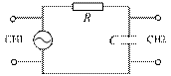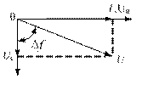
图1 RC移相电路 图3 Uc、U_{R}矢量图
由波形可以看出, 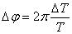,另一方面，由图中U_{C} ,U_{R}的矢量图，我们又有$∆φ=Arccos\frac{U_{c}}{U_{R}}$，我们通过测量这些物理量，就可以测量出相位差来，通过与标准值$Δφ=\tan^{-1}{(2πfRC)}$进行比较，我们可以判断试验的成功与否。
3．瞬态信号的测量
闪光灯属气体放电灯，内充有高压氙气，在两端加有高压的情况下，气体迅速电离，形成电弧，此时电阻急剧下降，在灯管中流过很大的电流，储能电容用来维持放电状态初始的电离，由外加的一个高压脉冲引起．由于在放电过程中，储能电容的能量迅速下降，电容两端的电压也迅速下降，当放电过程不能维持时，闪光就终止了．如果储能电容的容量较小时，这个过程非常短，在微秒量级，要观察其放电过程，较好的方法是用存储示波器．
对于极短的闪光过程，要选用合适的光电传感器，响应时间要短．这里我们给出了两种光电传感器，一种是较小面积的PIN型硅光电二极管，这种二极管在PN结中间夹了一层本征材料层，在反向偏置使用时有更小的电容更快的响应和更好的线性．它的有光照变化下的伏-安特性曲线见图５．
同时我们给出另一种CdS光敏电阻．CdS光敏电阻的响应时间比较长，不适应作快速测量，在这里我们给出是为了作一个比较，在快速测量中取样电阻也要小，以减少高频损失。
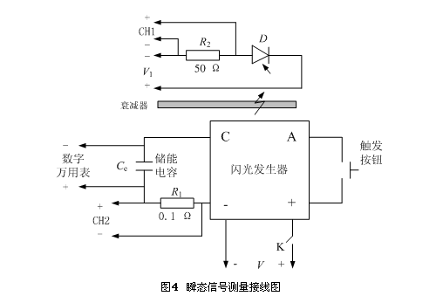
上图中R₁为储能电容，C_{e}为放电时的电流取样电阻，R₂为光电传感器D的光电流取样电阻，C_{e}与闪光灯并联用这个电路，我们可以同时测量出闪光信号和储能电容C_{e}的放电电流
如果C_{e}两端的电压在放电前后分别为V_{充}、V_{放}，那么C_{e}输出的总能量为
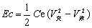 ，
以信号峰值的10%~90%变化量作为基准，可计算出电流的上升速率di/dt。
【实验数据记录、结果计算】
1．相位差的测量
频率f/Hz | 周期差△T/ms | 相位差△1 | U/V | Uc/V | 相位差△2 | 标准值△
100 | 0.50 | $$0.31432$$ | 10.02 | 9.80 | $$0.28098$$ | $$0.26985$$
1000 | 0.20 | $$1.2566$$ | 8.40 | 2.84 | $$1.2259$$ | $$1.2237$$
10000 | 0.03 | $$1.5708$$ | 8.80 | 0.31 | $$1.5353$$ | $$1.5346$$
从结果中看，2个结果与标准值之间差距较小，特别是通过第2种方式测量出来的△2，与标准值之间的差距十分微小，试验比较符合理论分析，也验证了方法间的

2.瞬态信号的测量
电容大小$C_{e}=2.2 μF$
电流取样电阻大小$R_{1}=0.1Ω$
光电流取样电阻$R_{2}=50Ω$
放电前电压/V | 放电后电压/V | 峰值电压/V
4$67.0$ | $$28.4$$ | $$28.4$$

套用公式，我们有
$E_{c}=\frac{1}{2}C_{e}({V_{充}}^{2}-{V_{放}}^{2})=0.239 J$，${ P}_{RI}={I_{p}}^{2}R_{1}=\frac{{U_{p}}^{2}}{R_{1}}=8065.6 W$
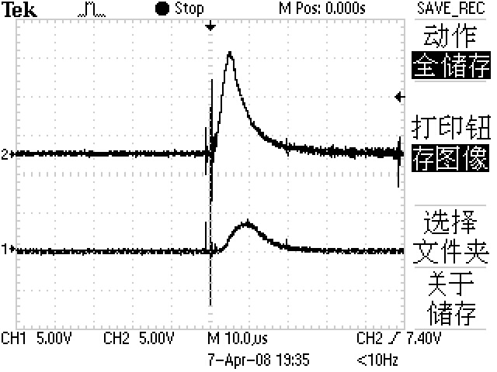
从图中可以看出，试验结果较符合理论分析。
【对实验结果中的现象或问题进行分析、讨论】
一、相位差的测量
将方法一和方法二的值进行比较，并分别与理论值进行比较可以看出，方法一与方法二之间可以认为是等效方法，试验中存在的误差主要来源于如下方面：
- 在方法1中，我们使用了肉眼寻找峰值坐标的方法，虽然有仪器的辅助，但是不能否认确实存在着一定的误差。
- 方法2中，我们需要测量电路的总电压与电容上的电压。但是由于电源存在着内阻，所测出来的电压与电源电压存在着差距。这造成了误差。
二、瞬态信号的测量
这个试验的误差我认为主要存在于读数上。试验要求我们在万用表上读出放电前后的电压，然而由于开始放电之后万用表将成为负载消耗电路中的能量，这使得电路中的电压不断缓缓下降。因此我们需要读出读数突变时的电压值，于是不可避免的产生了读数误差。
【思考题】
- 分析实验内容2中引起相位差的原因．
这主要是电容引起的相位滞后导致的，由于电容两端的电势差取决于电容所带电荷数，当波源输出正弦波时，电容电势差将会落后电阻半个周期，经过电势差的相位合成，最终引起相位差$∆φ$
- 在上述瞬态信号测量中如果R1的阻值增大，放电曲线会有什么变化？
由于 $\frac{dI}{dt}=\frac{U_{90}-U_{10}}{R_{1}(t_{90}-t_{10})}$ ，如若R1增大，放电曲线将会放缓
- 如果在R1上串一个1 mH的电感L，请问曲线会有什么变化？
由于电感会阻碍电路中电流变化，因此曲线的变化将会变缓。
- 瞬态信号测量中，我们注意到观测的两个波形起点不一致，光电流波形要滞后于放电电流波形，试提出自己对这一现象的解释．
由于光敏电阻具有一定的反应时间，因此光电流波会稍稍之后于放电电流波形。
- 为什么$R_{2}$不能取得过大？
如果R2太大，在硅光2极管上的电压就会太低，使得试验失败。
【注意事项】
- 搭建电路时，要注意不要将某些元件短路，使得实际电路与理论电路不同。
- 使用硅光二极管时，要注意其极性。
- 试验结束拆卸电路时，要等到电路的电压小于100V时再拆卸电容器，否则容易被电流击中。
【实验感想】
这个试验的操作上比较简单，就更需要我们认真对待，仔细分析试验中可能存在的问题，以达到试验的目的。同时这个试验的难点在于电路的设计与连接，这种能力对于我们理工科学生来说也是相当值得培养的。最后感谢助教老师在实验中给予我的帮助。

